Κείμενο Ι
«Βία κατά των γυναικών: Ψάχνοντας τα «γιατί»!»
Είναι η πραγματικότητα: όλο και πιο συχνά έρχονται στην επικαιρότητα υποθέσεις βίας που ασκείται σε γυναίκες. Σεξουαλική παρενόχληση, ενδοοικογενειακή κακοποίηση, δολοφονία. Μοιάζει να μην υπάρχει λογική για το μέγεθος της βίας κατά των γυναικών. Αλλά όπως κάθε φαινόμενο, πρέπει να έχει εξήγηση κι αν δεν αναζητηθούν τα «γιατί», δε μπορούν να δοθούν απαντήσεις.
[…] Υπάρχει η άποψη ότι η βία κατά των γυναικών έχει τη ρίζα της στην ανθρώπινη φύση και τις βιολογικές διαφορές ανάμεσα στα δύο φύλα. Πράγματι, ο άντρας έχει μεγαλύτερη βιολογική δύναμη από τη γυναίκα. Γεννιέται με αυτή. Γεννιέται και με κάποιο γονίδιο που του κληροδοτεί την προδιάθεση να ασκεί τη δύναμή του στη γυναίκα; Μάλλον όχι. Αν, λοιπόν, η τάση αυτή δεν είναι εγγενής στον άντρα, είναι αναγκαστικά επίκτητη. Και αν είναι επίκτητη, αυτό σημαίνει ότι αποκτάται εντός του κοινωνικού περιβάλλοντος. Εφόσον αυτό ισχύει, ζούσε πάντα ο άνθρωπος σε ένα κοινωνικό περιβάλλον που ευνοούσε την καταπίεση της γυναίκας, και, άρα, αυτή η καταπίεση είναι σύμφυτη με την ύπαρξη του ανθρώπινου είδους; Αυτού του είδους η βία «είναι τόσο παλιά όσο οι ανθρώπινες κοινωνίες»;
Ενώ στην εποχή του homo sapiens (100.000 χρόνια πριν) δεν υπήρχε κυριαρχία του άντρα αλλά τα δύο φύλλα ήταν ισότιμα, οι μεγάλες αλλαγές έρχονται πριν από 10.000 χρόνια, όταν, πιθανά λόγω κλιματικών αλλαγών και έλλειψης θηραμάτων, αρχίζει για πρώτη φορά η πιο σταθερή καλλιέργεια της γης. […] Χρειάζονται πιο πολλά «χέρια» για την καλλιέργεια, άρα παιδιά και η γυναίκα πρέπει να μένει στο σπίτι για να τα μεγαλώνει. Και, κυρίως, για πρώτη φορά στην ιστορία του ανθρώπου, αρχίζει να παράγεται και να συσσωρεύεται πλεόνασμα. Η σχέση του με την παραγωγή, φέρνει τον άντρα σε κυρίαρχη θέση. Και αυτή είναι η στιγμή που ο Φρίντριχ Ένγκελς περιγράφει ως «ιστορική ήττα» του γυναικείου φύλου.
Το επόμενο οικονομικό σύστημα, ο καπιταλισμός, δίνει στη γυναίκα τη δυνατότητα να επιστρέψει στην κοινωνική παραγωγή -επειδή αυτό του φέρνει μεγαλύτερο κέρδος- αλλά ως σύστημα ενισχύει στο έπακρο τη διαίρεση με βάση το φύλο, τον σεξισμό, για να μπορεί να χρησιμοποιεί τη γυναίκα ως φθηνότερη εργατική δύναμη.
Άρα, ανατέμνοντας την ιστορία της ανθρωπότητας, διαπιστώνει κανείς ότι, πολύ πιθανά, είναι η σχέση των δύο φύλων με την παραγωγή που, σε συγκεκριμένη χρονική περίοδο, φέρνει την ανισότητα. Και η ανισότητα διαιωνίζεται. Και η βία εναντίον των γυναικών μοιάζει να αυξάνεται, μια βία που οδηγεί σε βιασμό, ο οποίος αποτυπώνει τη σεξιστική κουλτούρα της κοινωνίας. Δράστες είναι κυρίως άντρες που οι γυναίκες γνωρίζουν, μέλη της οικογένειας και η βία εναντίον τους συμβαίνει κυρίως μέσα στους τοίχους του σπιτιού. Εντός των τεσσάρων τοίχων που περικλείουν εδώ και περίπου ενάμιση αιώνα τη λεγόμενη «πυρηνική οικογένεια», τα πράγματα φαίνεται ότι δυσχεραίνουν τις τελευταίες δεκαετίες, κατά τις οποίες η οικονομική ανισότητα έχει γιγαντωθεί.
[…] Παράλληλα εκφράστηκε η άποψη ότι καταγράφεται αύξηση των περιστατικών έμφυλης βίας και στους χώρους εργασίας, όπου οι γυναίκες υπό τον φόβο της απόλυσης, είναι περισσότερο ευάλωτες στην εργασιακή εκμετάλλευση αλλά και τη σεξουαλική παρενόχληση.
Πώς μπορεί να ανατραπεί η κατάσταση; Είναι ζήτημα παιδείας, ακούγεται συχνά. Η εκπαίδευση, σίγουρα, είναι κομβικής σημασίας για τη διαμόρφωση ενός ανθρώπου. Αλλά ποιος ελέγχει τον χαρακτήρα του συστήματος εκπαίδευσης; «Το σύστημα διδασκαλίας είναι η διδασκαλία του συστήματος», λέει ένα σύνθημα σε μια πλατεία. Δηλαδή, την εκπαίδευση ελέγχει αυτός που ελέγχει και τα μέσα παραγωγής, η κυρίαρχη τάξη.
Βέβαια ο πιο αποτελεσματικός τρόπος είναι να στοχεύσει κανείς τη δομική καταπίεση ενάντια στις γυναίκες, καταρχάς με συγκεκριμένες πολιτικές και μέτρα που θα κάνουν καλύτερη τη ζωή τους. Με φραγμό στις θεσμικές διακρίσεις κάθε είδους. Με απόρριψη της βίας και του σεξισμού στους ιδιωτικούς χώρους και τους χώρους δουλειάς. Με ουσιαστική προστασία της μητρότητας, άδειες τοκετού και επιδόματα για όλες ανεξαιρέτως τις γυναίκες. Με δωρεάν βρεφονηπιακούς σταθμούς. Με ίσες αμοιβές, αυξήσεις στους μισθούς, μείωση του ωραρίου, καλύτερες συνθήκες εργασίας. Όποιος ασκεί εξουσία και ενδιαφέρεται πραγματικά να αντιμετωπιστεί η βία κατά των γυναικών, δε χρειάζεται να βγάζει λόγους για αυτό, μπορεί να κάνει κάτι πολύ καλύτερο: να εφαρμόσει χωρίς καθυστέρηση πολιτικές που προστατεύουν δομικά τη γυναίκα και ενισχύουν την αυτονομία της.
Τι είναι στα αλήθεια η βία σε βάρος των γυναικών; Θα υπάρχει ακόμα και σε μια κοινωνία χωρίς ανταγωνισμούς και με σεβασμό στην ανθρώπινη ύπαρξη, με ανθρώπους που θα είναι ίσοι; Και, αν η απάντηση είναι «ίσως όχι», πώς μπορεί να υπάρξει αυτή η κοινωνία; Μήπως σε αυτή την ερώτηση βρίσκεται το κλειδί; Και μήπως, αν ανοίξει αυτή η πόρτα, θα μπορεί η μάνα κάθε κοριτσιού να νιώθει ότι μια καλύτερη ζωή περιμένει εκεί έξω τη δική της κόρη; Μια ζωή μέσα στην οποία θα μπορεί να λέει τη γνώμη της χωρίς φόβο, να περπατά τα βράδια ό, τι ώρα θέλει χωρίς φόβο, να ζει τον έρωτα και να έχει το δικαίωμα να αλλάζει γνώμη χωρίς φόβο, να επιλέγει αυτά που θα την κάνουν ευτυχισμένη χωρίς φόβο. Να ζει, ως ελεύθερος άνθρωπος. Χωρίς φόβο.
Μάχη Μαργαρίτη
Άρθρο στο ert.gr, 08-03-2019 (διασκευή)

Κείμενο ΙΙ
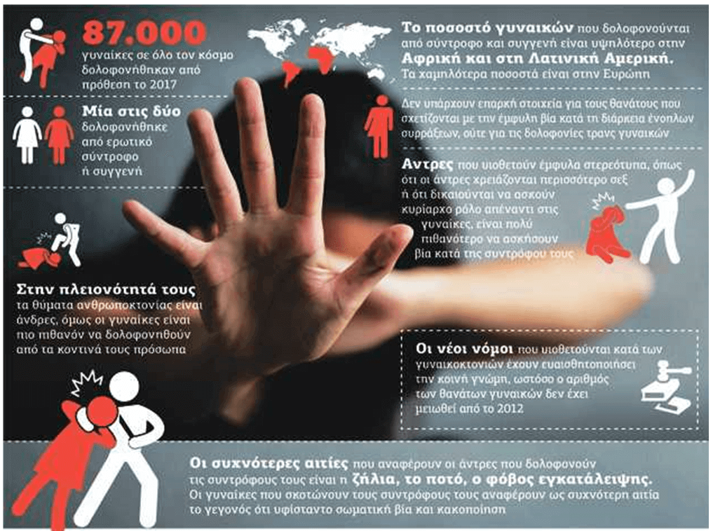
Πηγή: gnomionline.gr
Κείμενο ΙΙI
Δέρας^{[1]}
Εισαγωγικό σημείωμα
Ο ποιητής Γιώργος Δουατζής έγραψε το ποίημα «Δέρας» ως συμβολή στην εκδήλωση «Όχι στη βία κατά των γυναικών».

Αυτή η κραυγή απόγνωσης δεν είναι η δική σου
Εγώ έμαθα να ακούω τη φωνή σου σε τραγούδια
Αυτό το ματωμένο στήθος δεν είναι το δικό σου
Εγώ έμαθα να μου δίνει περήφανη και ζωογόνα ομορφιά
Αυτή η πληγή δεν είναι στα δικά σου σκέλια
Εγώ έμαθα να βλέπω εκεί την Άνοιξη-ζωής πηγή
Αυτά τα τρομαγμένα μάτια δεν είναι τα δικά σου
Εγώ έμαθα να βυθίζομαι στη γαλήνια θάλασσά τους
Αυτό που φαίνεται δεν είσαι εσύ, αλλά έργο κτήνους με δέρας ανθρώπινο
Ήσουν, θα είσαι ολόκληρη, προσκυνητάρι ιερό που τάχτηκα
να σε δροσίζω με σπονδές
Είσαι, θα είσαι, ήσουνα μια τρυφερή αγκαλιά, γυναίκα, μάνα, φίλη, ερωμένη, αδελφή, ταγμένη να γεννάς αγάπη, δύναμη κι ελπίδα
Το σπαρακτικό που είδα κι ένιωσα, δεν θα επιτρέψω να υπάρξει, να το ξαναδώ
Γιώργος Δουατζής, Το κόκκινο κασκόλ, εκδόσεις Μανδραγόρας, Αθήνα, 2016
[1]. Κατεργασμένο ή ακατέργαστο δέρμα ζώου.
Παρατηρήσεις
Θέμα Α
A. Να παρουσιάσετε περιληπτικά σε κείμενο 60-70 λέξεων τις γενεσιουργές αιτίες της σεξουαλικής παρενόχλησης και κακοποίησης απέναντι στο γυναικείο φύλλο, σύμφωνα με όσα υποστηρίζει ο συντάκτης του Κειμένου 1.
Θέμα Β
Β1. Να γράψετε δίπλα από κάθε αριθμό τη λέξη Σωστό ή Λάθος, ανάλογα με το αν νομίζετε ότι η πρόταση αποδίδει ορθά το νόημα του Κειμένου 1. Στη συνέχεια να τεκμηριώσετε την απάντησή σας, παραθέτοντας τα αντίστοιχα χωρία από το κείμενο.
α) Η βία ως φαινόμενο είναι τόσο παλιά όσο και οι ανθρώπινες κοινωνίες.
β) Η γυναίκα άρχισε να θεωρείται το αδύναμο φύλο κατά την εποχή του καπιταλισμού.
γ) Σύμφωνα με την αρθρογράφο η εκπαίδευση αποτελεί τον πιο αποτελεσματικό παράγοντα εξάλειψης της κακοποίησης εναντίον των γυναικών.
δ) Η τάση να εκδηλώνει ο άντρας βίαιη συμπεριφορά απέναντι στις γυναίκες δεν είναι έμφυτη στον άντρα.
ε) Στις μέρες μας βία δεν ασκείται μόνο εντός των τεσσάρων τοίχων του σπιτιού.

Β2. α. Θεωρείτε πως ο τίτλος του Κειμένου 1 είναι αποτελεσματικός και γιατί;
β. Να δημιουργήσετε έναν άλλο τίτλο που να αξιοποιεί τη μεταφορική λειτουργία της γλώσσας και να εμπεριέχει αισιόδοξο σχόλιο.
Β3α. Ποιος πιστεύετε πως είναι ο στόχος του Κειμένου 2; Να απαντήσετε λαμβάνοντας υπόψη τη μορφή του μηνύματος και δύο (2) γλωσσικές επιλογές που υπάρχουν σε αυτό. Ποια η σχέση του με το Κείμενο 1;
Θέμα Γ
Να διατυπώσετε το ερμηνευτικό σχόλιό σας για το Κείμενο 3, παρουσιάζοντας το κύριο, κατά τη γνώμη σας, θέμα του. Να συμπεριλάβετε στην απάντησή σας σχετικούς με το θέμα δείκτες του ποιήματος (σχήματα λόγου, εναλλαγή ρηματικών προσώπων) και την προσωπική σας ανταπόκριση σε αυτό (150-200 λέξεις).
Θέμα Δ
«Αλλά όπως κάθε φαινόμενο, πρέπει να έχει εξήγηση κι αν δεν αναζητηθούν τα «γιατί», δε μπορούν να δοθούν απαντήσεις.» είναι η άποψη της αρθρογράφου στο Κείμενο 1. Ποιοι πιστεύετε πως είναι οι παράγοντες που στη σημερινή εποχή ένας νέος ή μεγαλύτερος σε ηλικία άνδρας μπορεί να καταφύγει σε τέτοιες ανάρμοστες συμπεριφορές εις βάρος των γυναικών; Ποιους τρόπους θα προτείνατε προκειμένου να εξαλειφθεί το φαινόμενο αυτό που ταλανίζει τον 21^{ο} αιώνα; Να αναπτύξετε τις απόψεις σας σε ένα άρθρο (350-400 λέξεων) που θα αναρτηθεί στην πλατφόρμα ασύγχρονης εκπαίδευσης του σχολείου σας με σκοπό να ενημερώσετε τους συμμαθητές σας. Να αξιοποιήσετε, δημιουργικά, στοιχεία του κειμένου
ΠΗΓΗ: filologika

